7 мая 1945 года
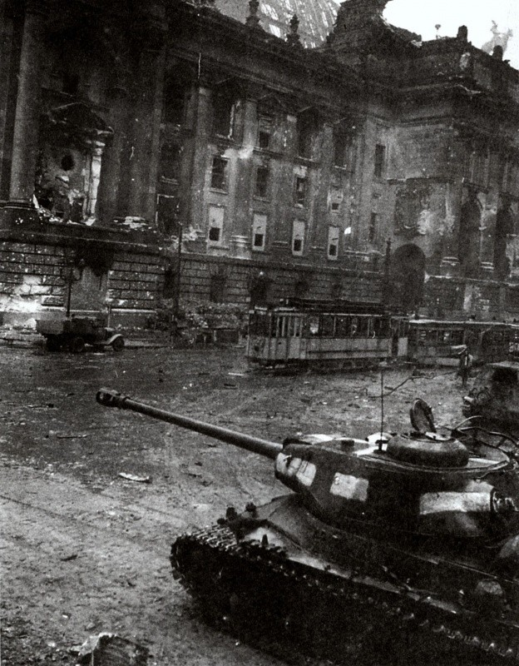
Войска 1-го БЕЛОРУССКОГО фронта вышли на реку ЭЛЬБА севернее и юго-восточнее МАГДЕБУРГА, заняв при этом города ГЕКТИН, ЦЕРБСТ и крупные населенные пункты ШЕНХАУЗЕН, БЕРГЦОВ, ПАРЕЙ, ШАРТАУ, ГЕРВИШ, ЛЕЙТЦКАУ, ГЕРДЕН, ВАЛЬТЕРНИНБУРГ, ШТОЙТЦ. За 6 мая войска фронта взяли в плен 3.100 немецких солдат и офицеров и захватили на аэродромах 34 самолета противника.
Войска 1-го УКРАИНСКОГО фронта в результате длительной осады 7 мая полностью овладели городом и крепостью БРЕСЛАВЛЬ (БРЕСЛАУ).
Гарнизон немецких войск, оборонявший город, во главе с комендантом крепости генералом от инфантерии фон Нигоф и его штабом, прекратил сопротивление, сложил оружие и сдался в плен.
7 мая к 19 часам нашими войсками взято в плен в городе БРЕСЛАВЛЬ более 40.000 немецких солдат и офицеров.
Войска 4-го УКРАИНСКОГО фронта, продолжая наступление западнее и юго-западнее города МОРАВСКА ОСТРАВА, с боями заняли города ФРЕЙДЕНТАЛЬ, ФРИД-ЛАНД на МОРАУ, МЕРИШ-НЕЙШТАДТ, ШТЕПАНОВ и крупные населенные пункты ВИЛЬДГРУБ, ШУМВАЛД, МЕДЛОВ, ХВАЛКОВИЦЕ, ШМЕЙЛЬ, СПАЛОВ, ОДРЫ, ПАЛАЧОВ, ЛЕШНА. В боях за 6 мая войска фронта взяли в плен более 2.000 немецких солдат и офицеров.
На других участках фронта существенных изменений не было. За 5 и 6 мая в воздушных боях и огнем зенитной артиллерии сбито 10 немецких самолетов.

Войска 1-го Белорусского фронта севернее и юго-восточнее города Магдебург вышли к реке Эльба. НА отдельных участках противник пытался оказывать сопротивление, но был отброшен ударами советских танков и пехоты. Немцы укрепились на окраинах города Гентин – важного узла дорог. В результате боя наши части ворвались в город и разгромили вражеский гарнизон. Уничтожено более 600 гитлеровцев. Захвачено 19 орудий, 73 пулемета, 3 радиостанции и склад с боеприпасами.

Войска 1-го Украинского фронта в результате длительной осады сегодня полностью овладели городом и крепостью Бреславль (Бреслау). В середине февраля советские части совершили стремительный обходный маневр и окружили Бреславль. Немцы подготовились к длительной обороне города. Они забаррикадировали улицы и перекопали их противотанковыми рвами. Каждый каменный дом был превращен в дот с большим количеством огневых точек. В ряде мест гитлеровцы, чтобы затруднить продвижение советских войск, взорвали дома и устроили завалы на улицах. Особенно сильные опорные пункты обороны с полевой артиллерией и самоходными орудиями они создали на перекрестках улиц. Наши войска в ходе упорных уличных боев шаг за шагом продвигались вперед, все теснее сжимая кольцо окружения. Наши штурмовые группы выбивали гитлеровцев из укрытий. Артиллеристы и летчики наносили непрерывные удары по узлам сопротивления противника. Окруженный вражеский гарнизон неоднократно предпринимал попытки прорвать кольцо советских войск. Подгоняемые эсэсовцами, немецкие солдаты бросались в контратаки и тысячами гибли под огнем советских орудий, минометов и пулеметов. Советское командование предъявило немецким войскам, окруженным в Бреславле, ультиматум о капитуляции. После непродолжительных переговоров вражеский гарнизон во главе с комендантом крепости генералом от инфантерии фон Нигоф прекратил сопротивление, сложил оружие и сдался в плен. Сегодня к 7 часам вечера в Бреславле взято в плен более 40 тысяч немецких солдат и офицеров.
Город Бреславль является одним из важнейших железнодорожных узлов и крупным промышленным центром. В нем сосредоточены металлургические и машиностроительные заводы, авиационные и другие военные предприятия.

Западнее и юго-западнее города Моравска Острава войска 4-го Украинского фронта продолжали наступление. Советские части, действующие в сложных условиях горно-лесистой местности, продвигаются вперед, громя войска противника, укрепившиеся на южных отрогах Судетских гор и в населенных пунктах. Наши танки и пехота прорвали промежуточный рубеж обороны немцев и овладели городом Фрейденталь. Другие наши части продвинулись в западном направлении на 20 километров и заняли город Мериш-Нейштадт. Захвачено у немцев 37 паровозов, 730 вагонов с различными грузами и 8 складов с военным имуществом.
Авиацией Краснознаменного Балтийского флота 5 мая в районе острова Рюген потоплен транспорт противника водоизмещением в 6 тысяч тонн.

